1. Introduction
2. Présentation de l’entreprise

**ICEBERG AGENCY** est une agence événementielle à succès dirigée par des experts en Marketing et en communication à la hauteur de vos ambitions.

1. Les coordonnées :

***Nom :*** Iceberg Agency

***Logo :***



***Adresse :*** Rue Cherif Essoussi 4000, Sousse.

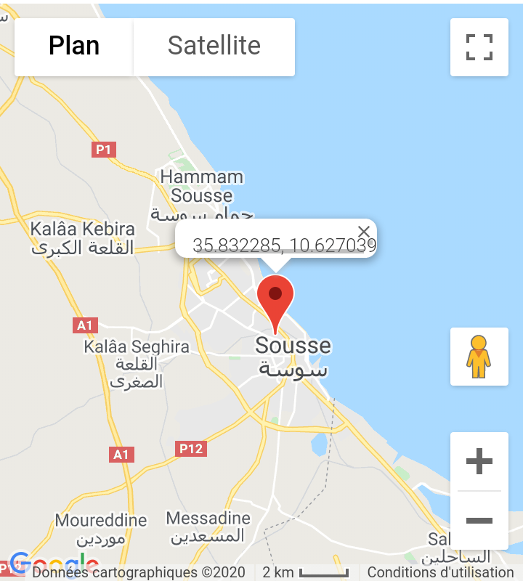

***Téléphone :*** +216 73 222 421

+216 97 229 130

***E-mail :***contact@icebergagency-tunisie.com.tn

***Facebook :*** Iceberg Agency

***Site web :*** www.icebergagency-tunisie.com.tn

***Horaire :*** Du lundi au vendredi :08h00–18h00  
 Les samedi  :08h00–12h00

1. ***Historique :***

***Gérante :*** Mme Tirtar Lamia

***Date de création :***

***Principaux événement de l’histoire de l’entreprise :***

* ***Evénement de marketing et de communication :***
* Tunisia Digital Day (TDD)
* Journées Merchandising & Marketing de Distribution(MMD)
* Etude Marché & Sondage D'Opinion(EMSO)
* Trophées Femmes Leaders
* Tunisia Digital Awards (TDA)
* ***Evénement Sportif :***
* Football challenge Inter-Entreprises
* Beach Volley Foot

1. ***Sponsors :***

* Nouvelair
* Proxym-It
* El-Mouradi Hôtel
* NOON Digital Agency
* ……

1. ***Partenaires :***

***   ***

1. Cadre de projet

La naissance de ce projet est dû à un stage de projet de fin d’étude(PFE) afin d’obtenir une licence en informatique de gestion à l’institut supérieur de gestion à Sousse .Au sein de l’agence Iceberg Agency pour leur créer une application mobile de l’un de leur événement « Tunisia Digital Awards »

1. Présentation de projet
2. Problématique :

Comme l’agence est toujours sous pression à cause des grandes nombres des évènements à une période bien déterminer, d’ou elle s’occupe des différents tâches : contacter les sponsors, organiser les programmes, création des affiches, des attestations, des reçus de participations alors que les coûts sont très élevés et aussi la grande perte de temps.

1. Etude de l’existant :
2. Présentation de l’étude d’existant :

Chez Iceberg Agency on trouve un site web présente l’évènement Tunisia Digital Awards d’où toute opération est réalisé à travers ce site que se soit s’informer sur les différent détails de programme ou pour y participer.

De plus Iceberg Agency utilise des affiches pour la publicité de ses événements

1. Critique de l’existant :

*le site web reste toujours limité, même s’il peut demander l’accès à la caméra ou à d’autres applications, il ne peut pas rentrer dans le quotidien de ses utilisateurs et s’intégrer naturellement avec les autres applications existantes.

*le site doit être centré au client seulement non pas pour parler de l’entreprise

*un site web dépend d’une connexion internet pour y accéder .

1. Solutions proposées :

* Eviter l’utilisation des papiers d’où la digitalisation de l’évènement.
* Facilite le regroupement des différentes informations relatives à l’événement.
* Une plus grande interactivité, et plus de partage des idées grâce au chatBoard.
* La projection des questions des participants aux orateurs lors de l’évènement ce qu’encourage ces derniers de s’exprimer à l’aisément.
* Utiliser l’option Check-in pour générer les accréditations des participants à l’événement grâce à la technologie QR.
* Récolter directement des feedback pour mesurer la satisfaction des participants à l’aide de l’enquête de satisfaction.
* L’administrateur peut passer les messages clés à partir de l’ajout des documents.
* La configuration des sections et l’actualisation des contenus lorsqu’il souhaite.
* L’application peut êtress disponible offline

1. Méthodologie adaptée :

Avant de commencer notre projet on a décidé de choisir une méthode pour bien organiser notre travail par rapport aux temps donc on a choisie la méthode **SCRUM**.

1. Choix de la méthode :

On a choisie la méthode SCRUM puisque elle permet également d’améliorer la communication, l’échange des idées, et surtout le travail en équipe, ainsi elle peut fournir une base et une méthode collaborative afin d’atteindre notre objectif.

1. Présentation de SCRUM :

Scrum est une méthode Agile pour la réalisation de projets complexes. A l’origine, la méthodologie Scrum a été élaborée pour le développement de projets IT, mais la méthode s’avère aussi très efficace pour régir tout environnement de travail complexe et innovant. Scrum est la première méthodologie de développement Agile, utilisée par les Fortune 500 entreprises mondiales. C’est une structure de travail solide et agile qui a déjà prouvé son application à une grande variété de projet et d’équipe. [1]

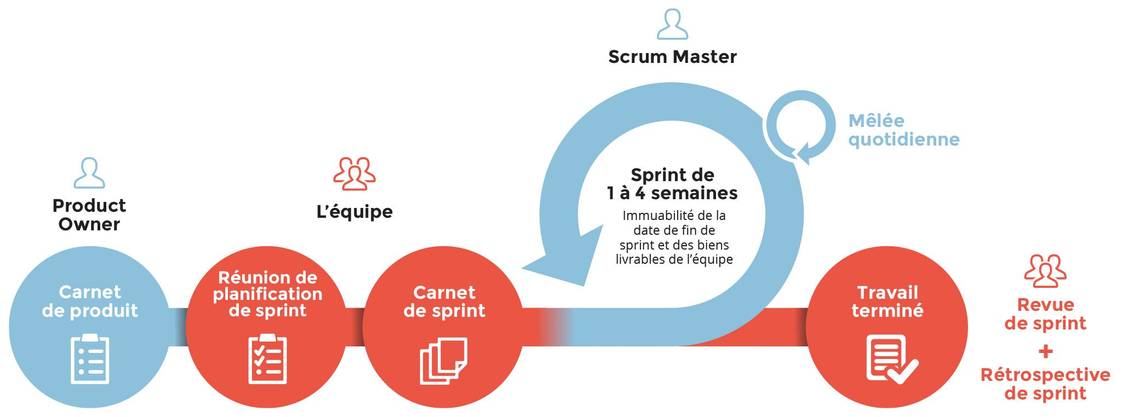

**Figure1.1** :cycle de vie SCRUM

1*Le Product Owner rédige les User Stories et les place dans le Product Backlog.

2* L’équipe Scrum se réunit lors du cérémonial de planification de Sprint afin de déterminer les User Stories pouvant être traitées durant le Sprint.

3* Le Sprint peut alors commencer pour une itération de 2, 3 voire 4 semaines.

4* À l’issue du Sprint, nous possédons un produit potentiellement livrable qui fait l’objet d’une démonstration lors de la revue de Sprint.

1. Les rôles des SCRUM :

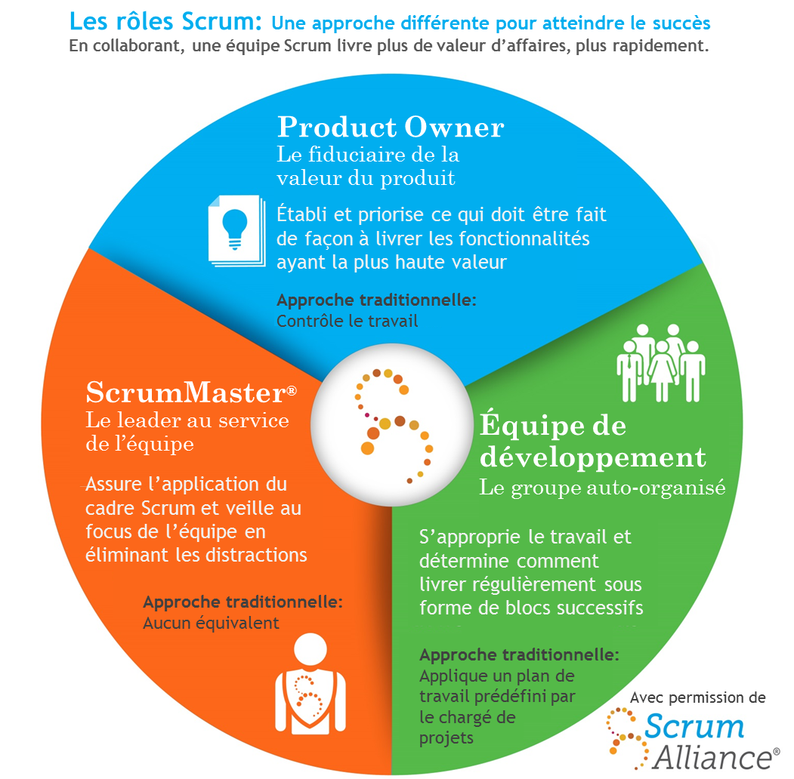

**Figure1.2**:Rôles de SCRUM

1. Conclusion :

Dans ce chapitre on a présenté généralement le projet à réaliser d’où en premier lieu on a présenté l’entreprise qui nous a accueillis, en deuxième lieu nous avons mentionné le but de création de ce dernier. Finalement on a annoncé notre problématique et les solutions proposées par nous même et aussi la méthode que nous avons adaptées pour le bon déroulement de notre projet.

Le chapitre suivant sera consacré …….